МДОУ «Детский сад № 158»

Консультация для родителей
«О правилах дорожного движения»

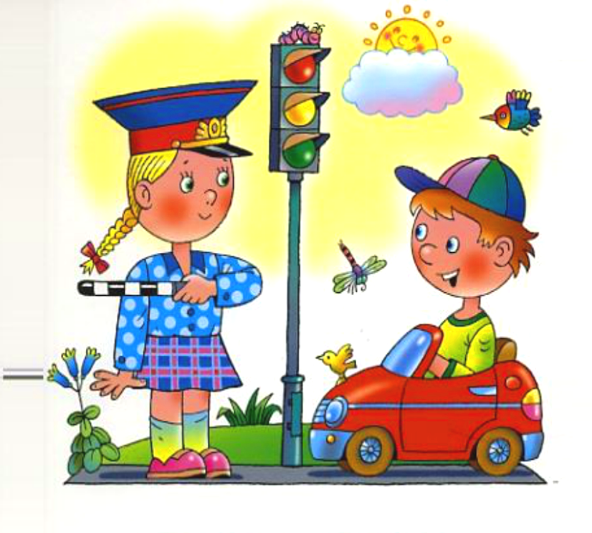

Подготовила воспитатель
Мартышкина Мария Николаевна

Февраль 2019
ЛЕГКО ЛИ НАУЧИТЬ РЕБЕНКА ПРАВИЛЬНО ВЕСТИ СЕБЯ НА ДОРОГЕ?
На первый взгляд легко. Надо только познакомить его с основными требованиями Правил дорожного движения.
На самом деле очень трудно. Ведь мы, родители, каждый день на глазах родного чада нарушаем эти самые пресловутые Правила, и не задумываемся, что ставим перед ребенком неразрешимую задачу: как правильно? Как говорят или как делают?
Когда же ребенок попадает в дорожное происшествие, то виноваты все: водитель, детский сад, школа, Госавтоинспекция. Почему не научили, не показали, не уберегли? Забывая при этом, что в первую очередь родители своим примером должны научить и уберечь.
Если Вы действительно заинтересованы в том, чтобы ваш ребенок владел навыками безопасного поведения на дороге, то не сводите процесс обучения к пустой и бесполезной фразе: «Будь осторожен на дороге». Она не объясняет ребенку, чего собственно на дороге надо бояться. Где его может подстерегать опасность? Лучше используйте движение в детский сад и обратно для отработки навыков поведения на дороге.
Ребенок твердо должен знать, что дорогу можно переходить только в установленных местах: на пешеходном переходе и на перекрестке. Но и в данном случае никто не может гарантировать его безопасность. Поэтому, прежде чем выйти на дорогу, остановитесь с ребенком на расстоянии 50см – 1 метра от края проезжей части, обратите его внимание, что посмотреть налево и направо надо обязательно с поворотом головы, и если с обеих сторон нет транспорта представляющего опасность, можно выйти на проезжую часть. Переходить дорогу надо спокойным размеренным шагом и не в коем случае не бегом.
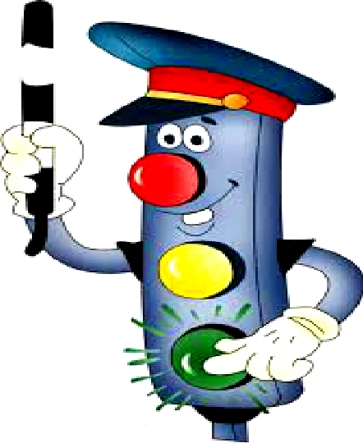
Большую опасность для детей представляют не регулируемые пешеходные переходы. Здесь ребенку важно убедиться, что расстояние до автомашин с обеих сторон позволит ему перейти дорогу без остановки на середине проезжей части. На регулируемом пешеходном переходе объясните ребенку, что красный и желтый сигнал светофора – запрещающие. Особенно опасно выходить на дорогу при желтом сигнале, потому что некоторые машины завершают проезд перекрестка и при этом увеличивают скорость. Зеленый сигнал - разрешающий, но он не гарантирует пешеходу безопасный переход, поэтому прежде чем выйти на дорогу надо посмотреть налево и направо и убедиться, что все машины остановились, опасности нет.
Часто ребята оказываются под колесами транспорта, когда, выйдя из автобуса или троллейбуса, пытаются перейти на другую сторону дороги. Объясните ребенку, что в данном случае опасно обходить транспортное средство как впереди, так и сзади, потому что оно большое и из-за него ничего не видно. Надо подождать пока автобус или троллейбус уедет.
Большую опасность для детей представляют предметы, загораживающие обзор (заборы, стоящие автомашины, зимой – сугробы, летом - кустарники, деревья). Лучше отойти от них подальше, и перейти дорогу, где безопасно.
Если ваш ребенок скоро идет в первый класс, то уже сейчас неоднократно пройдите с ним маршрут от дома до школы и обратно, обращая внимание малыша не все опасности, которые могут встретиться ему в пути.
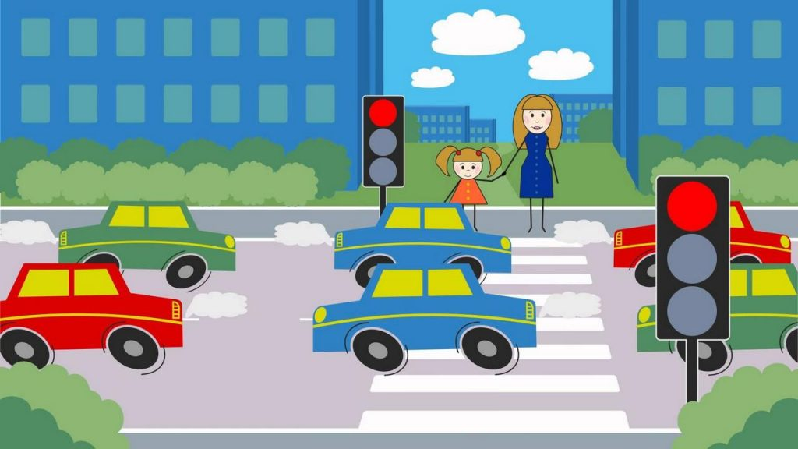
Заранее оговорите, что в сложной ситуации надо обратиться к помощи взрослых. Дайте возможность ребенку пройти этот маршрут самостоятельно, наблюдая за ним со стороны. Затем детально проанализируйте вместе с ним все его действия.

